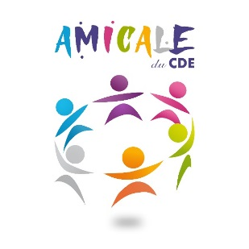
WEEK END
LA BOLLE + MARCHE DE NOEL
DU 04 AU 05/12/2021

Départ du CDE Samedi vers 7h00
Retour au CDE Dimanche vers 19h00

TARIF | Amicaliste | Invité
Adultes (à partir de 16 ans) | 60 euros | 110 euros
Enfant de 12 ans à – de 16 ans | 50 euros | 100 euros
Enfant de – de 12 ans | 40 euros | 90 euros

TARIF COMPRENANT :
    - Les repas du Samedi midi et Dimanche petit déjeuner + midi.
    - L’hébergement, Literie, Linge de toilette.
    - Chambre de 2 à 4 personnes.
    - 2 Chambres individuelles avec supplément de 17€.
    - Sortie marché de Noel samedi soir.
    - Transport.
    - Piscine couverte et chauffée non surveillée (prévoir drap de bain), sauna infrarouge, Spa.
    - Salle de fitness, mini-golf, tennis.
    - Sentiers de randonnées.

TARIF NE COMPREND PAS :
- Les boissons hors forfait.
- Le repas du samedi soir.
- Les dépenses personnelles.

Limite des réservations le 13/10/2021

Condition d’inscription : Règlement + Nom / Prénom, Date de naissance des personnes profitant du séjour

Inscriptions datées à déposer dans la boite de l’amicale par chèque uniquement et sous enveloppe

ATTENTION INSCRIPTIONS LIMITEES
A 50 PERSONNES

